（0521）怎样引导孩子从亲子共读到独立阅读？
亲爱的老约翰伙伴们，大家好。又到了我们每周五的 约绘 时间了。
这一次我们和大家一起分享一个家长们非常关心的问题，尤其是现在快到暑假了，又一批在老约翰读绘本的孩子马上要上小学了，这个问题在他们中比较突出。很多大班孩子的家长经常会问一个问题：我家孩子已经大班了，怎样引导孩子尽快从亲子共读到独立阅读呢？毕竟眼看着要上小学了，上学以后既需要自己读课文和课外阅读，做其他科目作业时也需要自己读题目。这时候如果孩子还只喜欢听爸爸妈妈讲故事而不愿意或者不会自己独立阅读，家长们往往就会比较焦虑了。
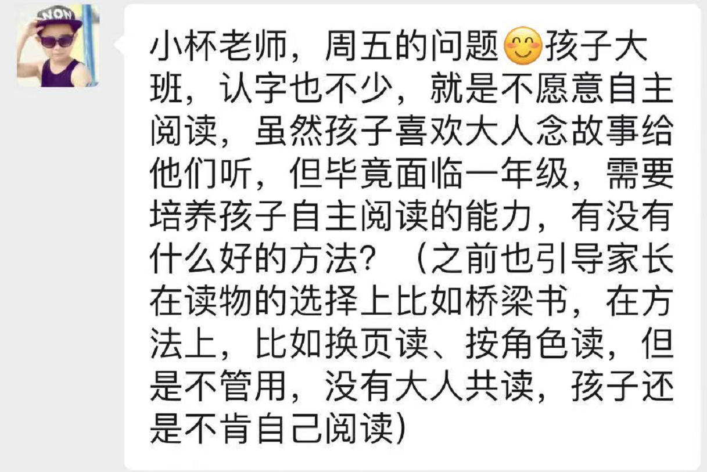
这个问题确实是一个蛮急迫的问题，也是家长问得比较多的问题，相信大家都碰到过。我们以前在 爱问老约翰 中也分享过相关话题。
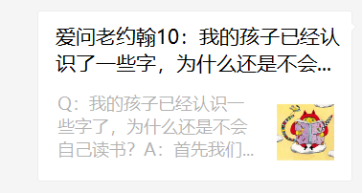
鉴于这个问题比较普遍，同时也关系到这部分会员接下来的续卡（），今天我们再来说说这个话题，也是希望大家能够从今天的分享中有所收获，更好引导处于这个阶段的家长。很多家长会觉得孩子进入小学了，需要读有大量文字的书，不需要再读绘本了，我们绘本馆也会面临一个退卡的高潮，其实，不但小学生也可以通过绘本来学习阅读、从阅读中学习，而且也是孩子从亲子共读过渡到独立阅读极好的阅读资源，大家如果能做好这方面的引导工作，也能在一定程度上留住这部分准小学生会员。
既然说到独立阅读，那我们先来看看独立阅读需要满足什么样的条件，达到什么样的目标才算是真正算是能够独立阅读。我理解的孩子能够独立阅读至少应该包含以下三个方面：
1、相对流畅的文本阅读能力——这就需要 识字、读图的能力能跟上；
2、能够理解文本意思、读出意义——这就需要孩子具备一定的阅读理解能力；
3、对阅读材料能表达一些自己的思考和见解——这就需要孩子具备主动阅读、与文本互动的能力。
那么我们要怎么做，才能让孩子具备这样的独立阅读能力呢？
引导孩子从亲子共读过渡到独立阅读，过程其实有点像教孩子学走路。从抱在怀中的小不点，到会爬、再到学会走路的过程，每个孩子经历的路径是不一样的。有的孩子可能不知不觉就会了，有的孩子则需要相对比较长的过程，比如逐渐脱离大人怀抱学会爬，然后再从爬到在大人搭把手到慢慢脱手独立行走。
其实孩子独立阅读的过程同样是这样的。在这个过程中，大人起到的作用其中之一就是做好脚手架作用。孩子的阅读的一般需要经历这样几个过程：爱上阅读（亲子共读 养成习惯）——学习阅读（亲子共读、独立阅读 学习“怎样读”）——通过阅读学习（独立阅读 从阅读中学习）。
可以对照一下，自己家孩子目前处于哪个阶段，看孩子，不要看时间表，也就是说不要看孩子现在几岁、是不是快上小学了，纠结这些是没有意义的。因为每个孩子的发展程度是不一样的。同样是5岁的孩子，有的孩子可能已经认识了很多字，阅读理解能力也比较好，那么他是完全可以考虑开始尝试独立阅读的。有的则不行。
看自己家孩子处在哪个阶段，就从哪个阶段开始。孩子连阅读习惯都没有，就不要指望一下子就能够独立阅读。即使能拿起书来看，那可能也只是能认字但阅读理解一般的表象。真正的独立阅读，是需要从“能读书”和“读得懂书”这两个表层结构和深层结构都下功夫的。
希望带孩子从亲子共读逐渐过渡到独立阅读的家长（一般建议可以从孩子大班开始），以下这几个方法，可以尝试一下。不过提前说一下，这个过程需要家长有耐心，因为可能进展慢，可能持续时间很长，也可能会出现反复。毕竟，从亲子共读进阶到独立阅读，对于孩子来说，跨过的是很大的一步。
要持续多久才能进阶呢？这跟学英语一样，快不了。
“打基础的阶段，就是很慢很慢，慢到你怀疑人生。但是时间和量的积累到位，后面就会很快。
一开始就走很快的，储备不足，学过了容易的那个阶段，学到后面就后劲不足了。 ​​​
有时候慢就是快。”
1、首先，大量的亲子共读积累是不可少的
开始独立阅读前，请和孩子一起读够1000本。在共读中实现大量阅读，通过听读培养孩子初始的阅读理解能力。
缺少大量共读、听读的经历，很多孩子看上去是识字了，能自己读了，但通常不知道自己读的文字是什么意思，这个也没用，更谈不上是具备独立阅读的能力。大家可以想象一下自己学英语的经历，有时候一段话中，每个单词你都认识，但放在一起，就是不知道这句话是什么意思。那还是不能算是读懂和具备阅读能力。阅读能力最重要的是体现在能提取信息、整合信息、根据信息进行推论，只有具备这样的能力，才会既读得懂文字，也做得出题。光读得出来，却不理解题目的意思，还是做不出题，还是不行。
这一点，也可以参考我们原来在公众号里发过的一篇关于怎样才能让孩子尽早开始自主阅读的文章，读够1000本，怎么选书来读，可以读这一篇：
（插入公众号）
还有一点需要注意的是，我经常跟大家强调的一点就是，给孩子读绘本的过程中，不要只是大人读，孩子就木头人一样地听。如果在亲子共读的过程中，不是单纯地大人读孩子听，让孩子也能参与到阅读中，进行一些互动和交流讨论，那么这样的共读方式，通过日积月累，孩子更有可能更早地会开始独立阅读。因为一方面他的依赖性没那么强，另外一方面，孩子主动参与到阅读过程中来的行为，让他更有主动性、理解力更强，更会乐中其中。这些都是开始独立阅读的原始动力和能力积累的过程。
二、从孩子喜欢的、相对简单、简短的绘本开始，大声朗读，刻意练习
就像我们前面说过的，独立阅读其中一点就是需要孩子能够相对流畅地阅读文本，不然也难以谈独立阅读。很多时候，孩子不爱自己读书，一方面是人性中天然的惰性使然，另一方面也可能是选择的阅读资源对孩子来说有难度，读得磕磕碰碰，孩子阅读时有很强的挫败感，久而久之自然也就不太爱读。
那么，其实有一个方法，可以让孩子自信心爆棚，觉得自己能读。大家可以看一下几十年来风靡美国的分级读物 I CAN READ 系列读物，这个系列的书就是专为母语为英语的孩子从亲子共读过渡到独立阅读的孩子准备的，大多是故事有趣、单词简单、句子简短的读物，让孩子有很强的“我能读”的自信，然后逐级而上，慢慢地增加难度，从而实现从亲子共读到独立阅读的过渡。
严格上来说，我们缺少这样的科学合理的中文分级读物。但是也有一个办法大家可以尝试，就是选出孩子从小到大喜欢的绘本，进行刻意练习。怎么个练习法呢？就是在一周甚至更长的时间里，每天的亲子共读时间，除了大人读给孩子听之外，增加一个项目，让孩子挑选自己喜欢的绘本来给爸爸妈妈讲故事。家长也可以根据自己对孩子的了解，给孩子建议跟孩子识字能力匹配、甚至略低于孩子认字能力的绘本，让孩子既有兴趣，也有信心来读。
当然读的过程中，孩子肯定还是会有不认识的字，或者句子读得不够流畅、断句停顿不正确等等，这个时候，大人可以给予及时的指导和帮助。
接连几天的时间里，只读同一本绘本，可以在读的同时用手机给孩子录音或录小视频，让孩子能看到自己的表现和进步。有这样的实时反馈，哪里读的不够好的地方多多练习，读得多了，自然会读得越来越好，孩子也会越来越有信心自己读。而且，在这样的大声朗读中，孩子的语感、阅读理解能力也会提升。
有人可能会说，孩子不要读，确实是有这个可能的。听别人读多舒服啊。这个我没有办法给到一个万能的方法，一个建议就是可以跟孩子事先约定，每天读1本，你给他读几本，也可以稍微给孩子一点及时的小奖励，比如一个星期读完一本奖励个小玩具什么的。看你跟孩子之间日常的相处模式。但只要开始坚持一段时间，效果很好。
以前我儿子大班的时候，我就是用这个方法让他从亲子共读慢慢到会自己读的。当时我们开始这样读的第一本绘本是《小真的长头发》，那时候他已经认识一些字，加上他自己很喜欢那本绘本，他还是蛮开心读给我们听的。刚开始读得磕磕碰碰，在卡壳的时候，大人迅速“补位”，这样多读几次下来，基本上就顺畅了，孩子也会很有成就感。基本上是一本能够流畅不卡壳地读下来了，再换下一本。这个时候，我个人的建议是频繁换书反而不是很合适，一本读熟、读透是很有必要的。而且经历过这样的一本书，孩子自己念书的功力也会上一个层次。这也是看似慢的刻意练习能到达到的一个快速的效果。
三、用孩子喜欢的系列读物开始，尝试开始独立阅读，“请君入瓮”，及时反馈
哈哈，说起来这个方法真的蛮“请君入瓮”的。就是用孩子喜欢的系列读物，读几本，留几本，用“留一手”的策略让孩子迫不及待想要看更多的故事从而不得不自己拿起书来读。让好看的系列书像电视连续剧一样钩住孩子，让他自己去看“下回分解”。
这个时候，我个人觉得不必非要选哪个类型的书，绘本、桥梁书、漫画书，都可以，只要是孩子喜欢的，自然会想要去读的，就可以。哪怕不完全能读下去，比如有不认识的字、不懂的词语，其实也没关系，读个大概也是一种阅读方法，而且，孩子能够在这样的自由阅读中可能还会无师自通学会如何去读懂不会的地方。比如结合图画、根据上下文去了解或猜测某个词语的意思，这本身就是一种应该提倡的阅读。这种看上去可能会有点囫囵吞枣式的阅读，不过没关系，也是孩子通向独立阅读的必经之路。这个时候，放开量，让孩子敞开自由阅读就可以了。
大家如果读过《阅读的力量》《书语者》这些关于阅读研究的理论书，就会发现，阅读专家们提倡的、他们所认为的最有效提升孩子阅读能力的，就是这样大量的自由阅读。在这个过程中，大人可以做的，就是给孩子提供大量适合孩子自由阅读的书。如何选这样的书呢？首先一个仍然是以孩子喜欢的为主，难度既可以低于孩子目前的阅读能力，或者略高于孩子的阅读水平。这个略高如何评估呢？可以参考一个阅读理论，就是看看一页中，是不是有5个孩子不认识的字或不理解的词，超过这个数量，可能对孩子来说就是稍微难了一些。可以适度调整。
四、亲子共读与独立阅读相结合，培养阅读能力
那么，是不是经历前面这三个阶段，就可以放手让孩子独立阅读呢？也不是。这个时候，除了让孩子独立阅读之外，还是要辅以亲子阅读，大人仍然要充当好脚手架的作用。就像我们经常说的“扶上马，再送一程”是一样的道理。因为，孩子仅仅能自己独立阅读对于提升孩子的阅读理解力还是不够的，在这个过程中，听读、共读对于提升他们的阅读理解力仍然是会起到很大的作用。
对于12岁以前的孩子来说，听力和阅读理解之间是有差异的。
在《让一年级孩子爱上阅读的40个方法》这本书中，作者回答“如果别人朗读某部作品，我的孩子能对答如流，但是，在他独立阅读时，却做不到这一点，这是为什么呢？”这个问题时是这样说的：
“儿童在聆听的时候，只需要负责理解。但是在独立阅读的时候，他们既需要负责阅读也需要负责理解。这中间存在着极大的差异！这种情况下，我们需要应该逐步放权模式。”
同时给出了这样的建议：“想要理解作品的意义、给出自己独到的理解或者理解同等层次的语言框架，仅仅能够识别字词是远远不够的，其起始点必须是口头交流——认真倾听，就某一故事进行讨论，类似的丰富的口头交流应该在阅读中占据绝对重要的比例，即使所有的学生都在关注字词识别时也应如此。”
所以，我们在培养孩子独立阅读的过程中，还是要经历一个亲子共读和独立阅读并存的阶段。
总结一下，希望孩子尽早开始独立阅读，可以在这些方面下功夫：
1、大量互动式的亲子共读，尽早读够1000本；
2、让孩子自己大声朗读喜欢的绘本，刻意练习；
3、你读一点，孩子读一点，逐步放权；
4、亲子共读与独立阅读并存，慢慢放手。

